新龙湖小二班

2023.10.24

•今日出勤：今日应到22人，实到15人，7人请假。目前大部分宝宝情绪都比较稳定，能够开开心心来幼儿园，丁嘉翊在来园时有点小情绪，但是在老师的安抚下很快就稳定下来，继续进行游戏了哦！

 **晨 间 活 动 篇**  

今日早点：饼干、牛奶

除了个别小朋友，所有宝宝都把点心和牛奶吃完了，很棒哦！

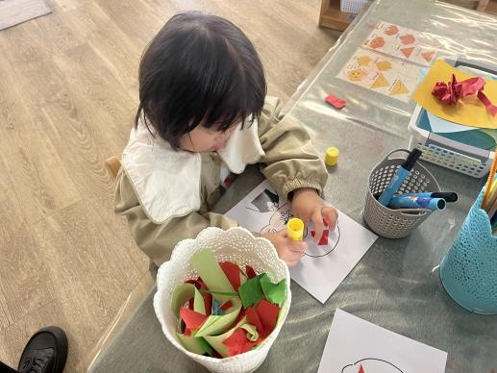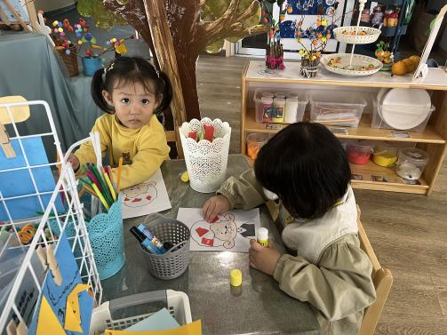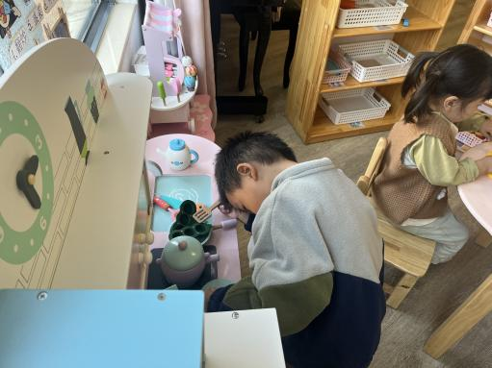

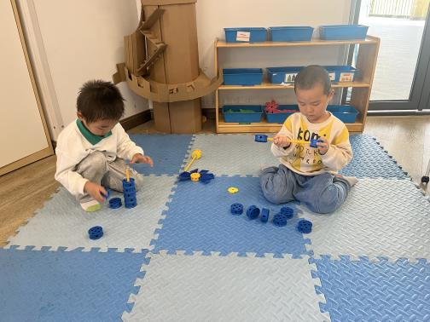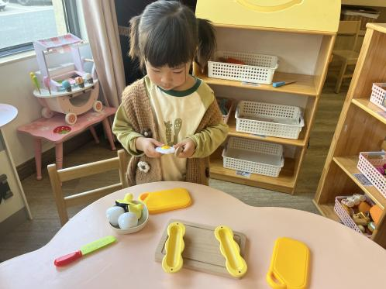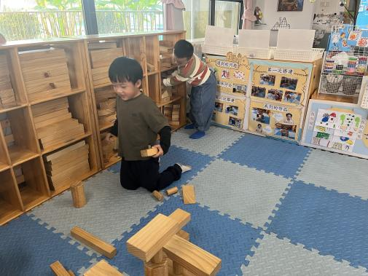

**户 外 活 动 篇**  

* **游戏内容：《蘑菇屋》**

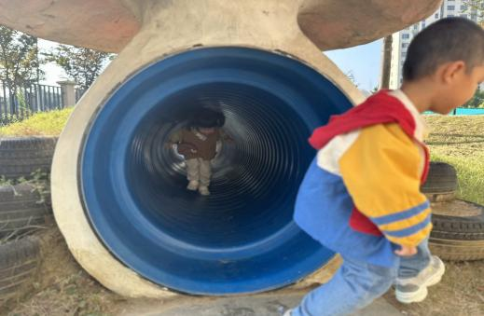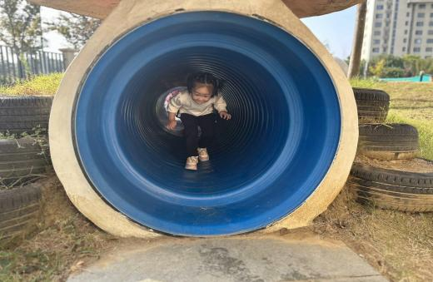

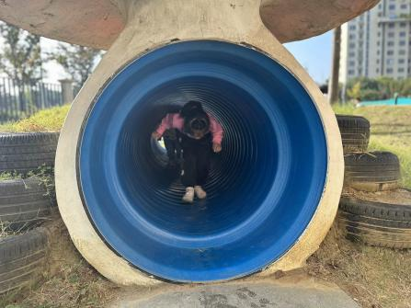

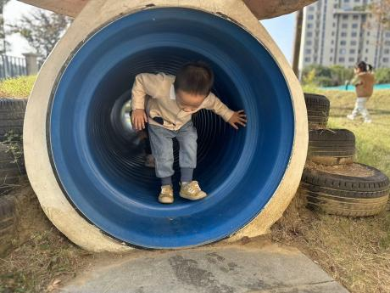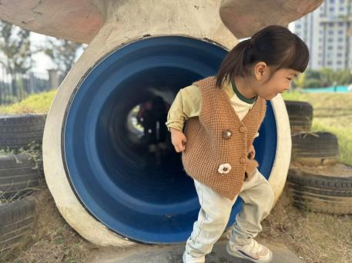

../Downloads/52243C96A7BC4896D439F0DE7073A288.png**午 餐**

今天的午餐吃的是：虾仁炒鸡蛋、菠菜炒香菇、黄豆猪蹄汤。

水果：香蕉、哈密瓜

下午点心：烧麦

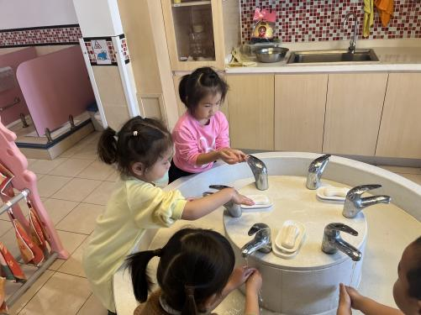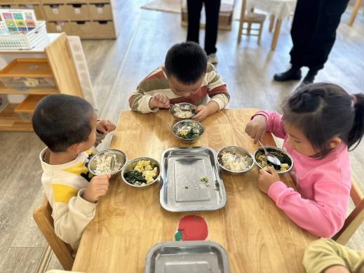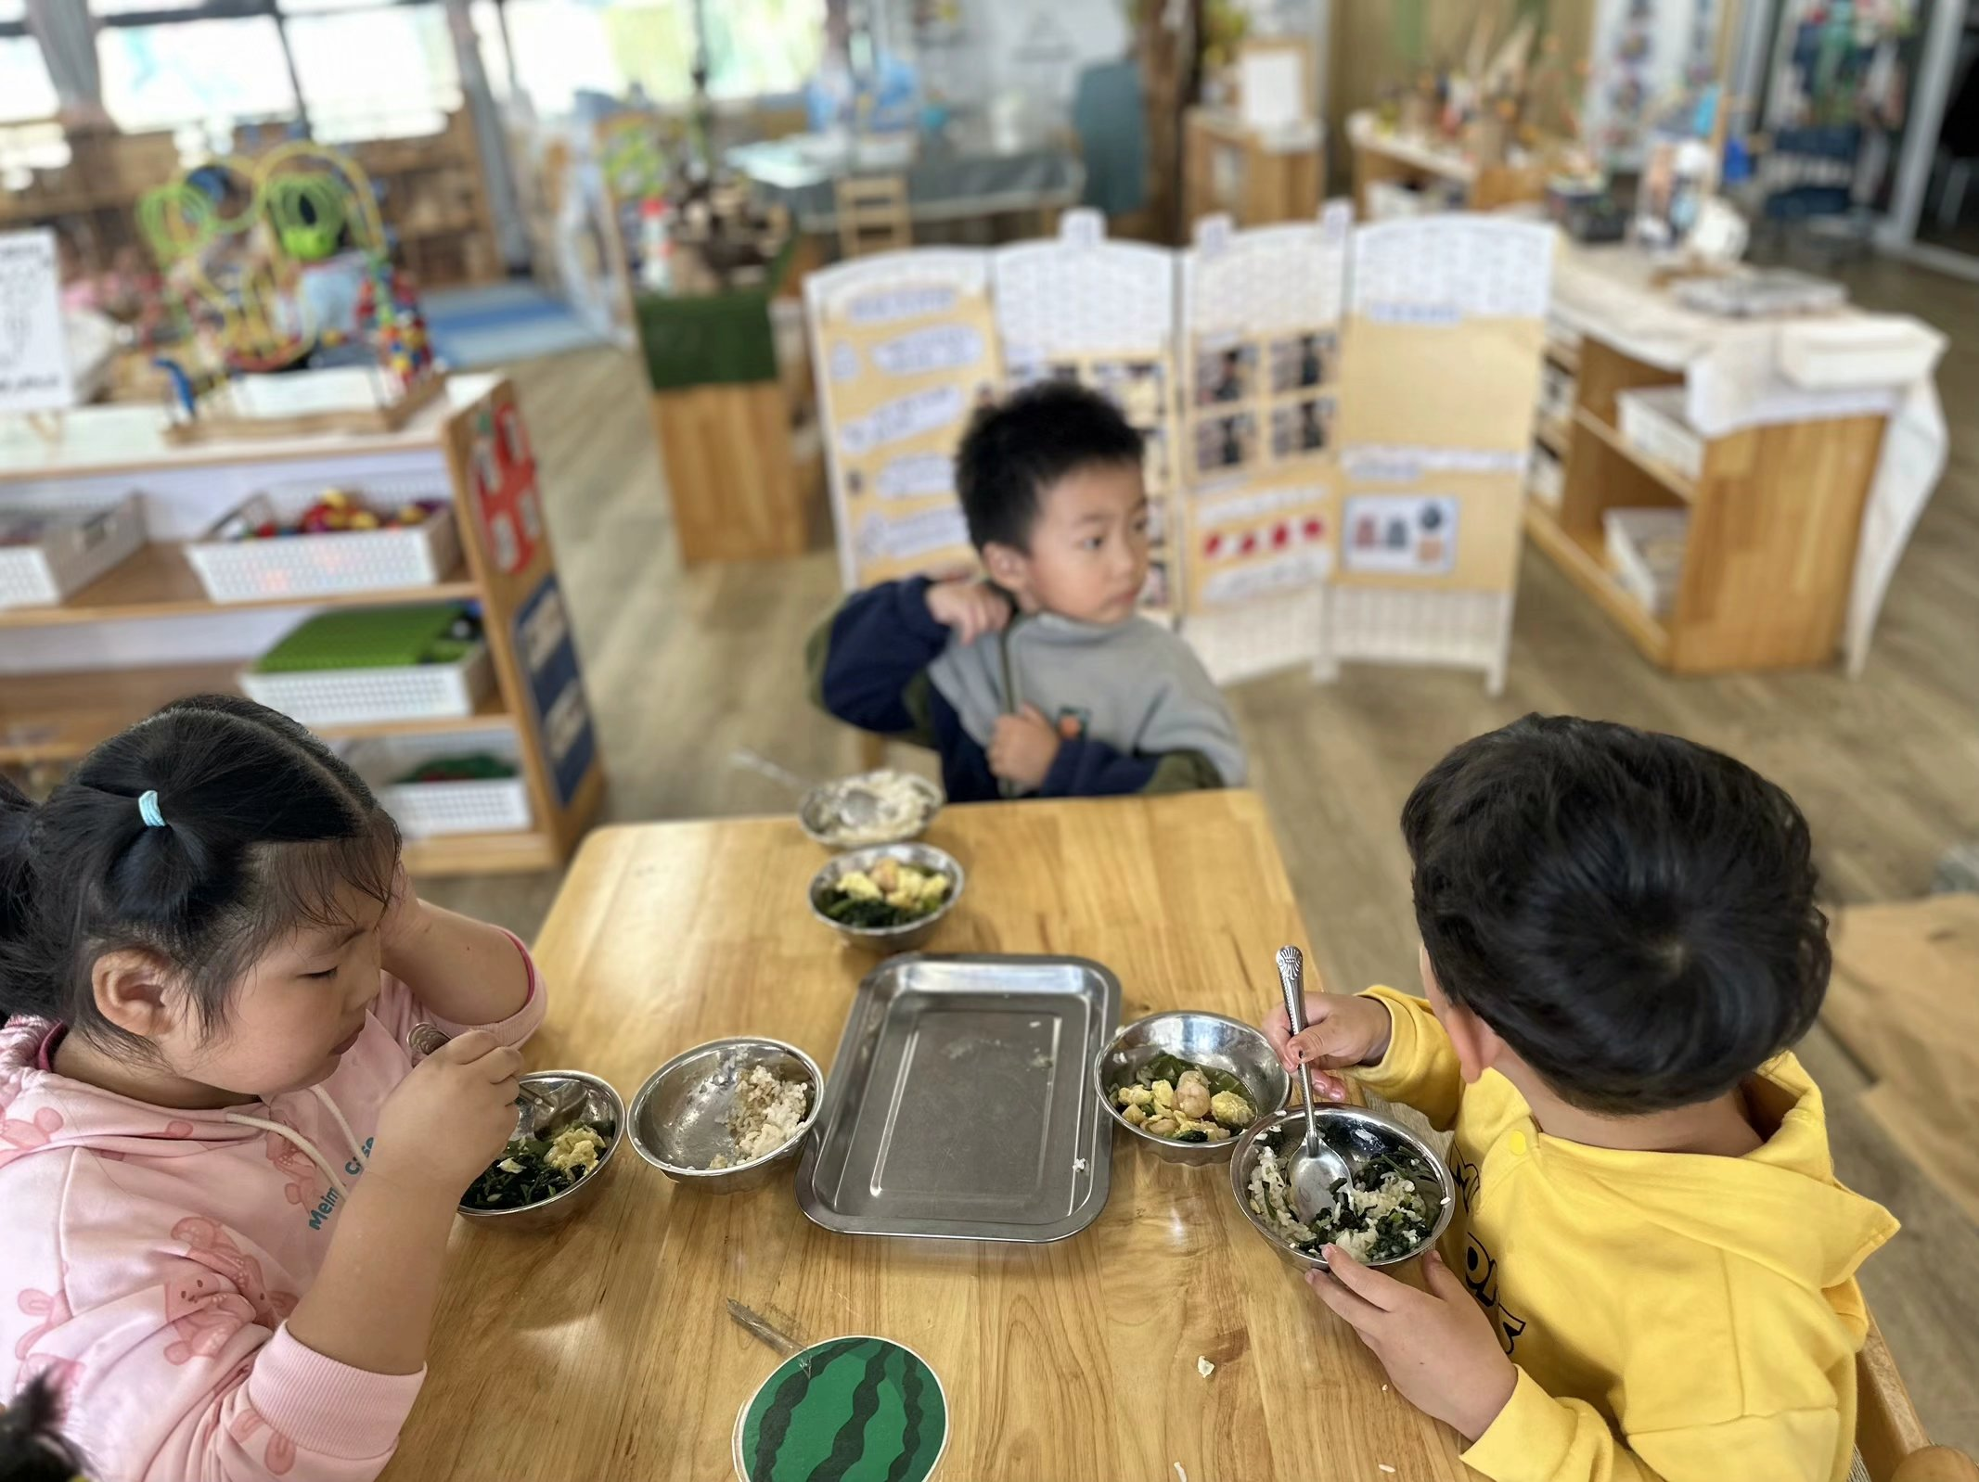

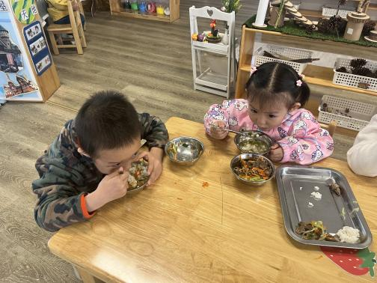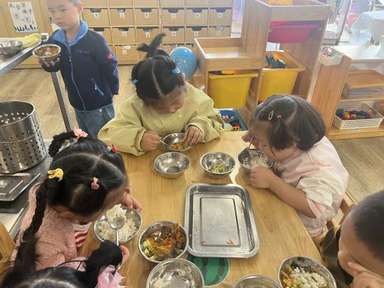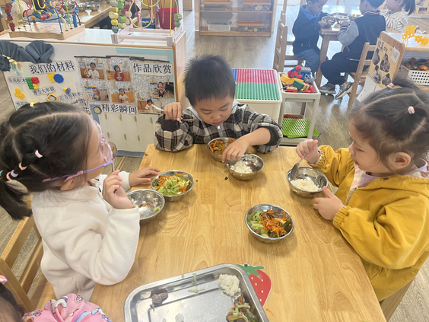

 **温 馨 提 示**  

1. 安全教育平台作业已经布置，请及时完成哦！
2. 现在的天气转凉，室内外温差大，请大家给幼儿准备合适的衣服方便于穿脱哦！